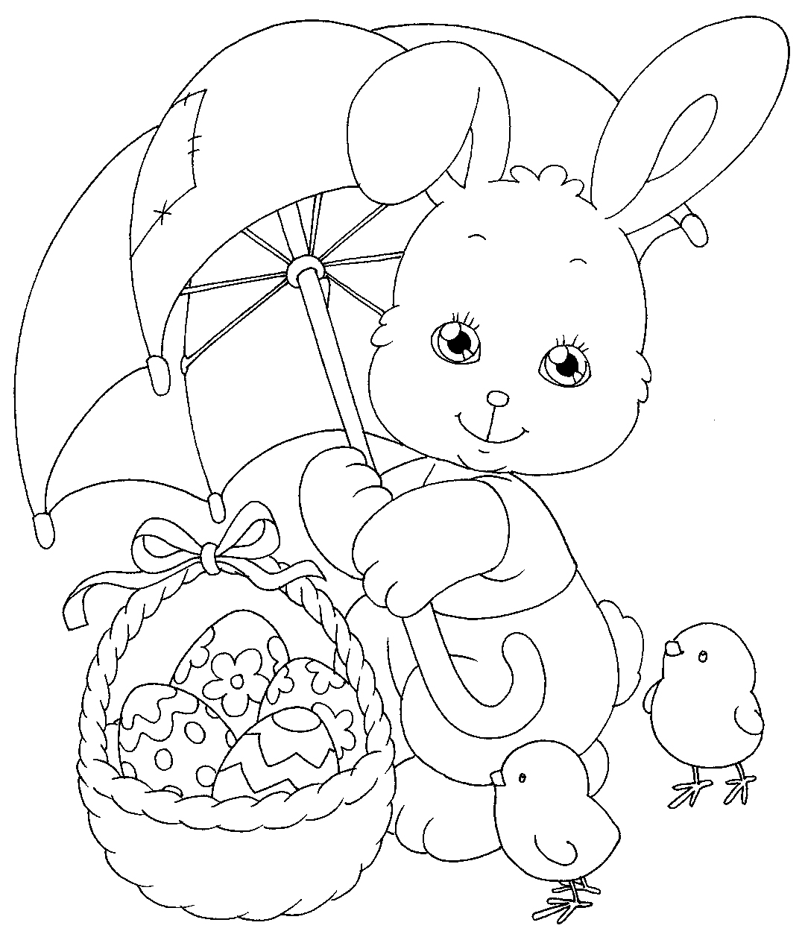
Compiti per le vacanze di Pasqua.
Conta da 0 a 20 e da 20 a 0 tante volte!!!
Attenzione
devi sapere molto bene la successione dei numeri.
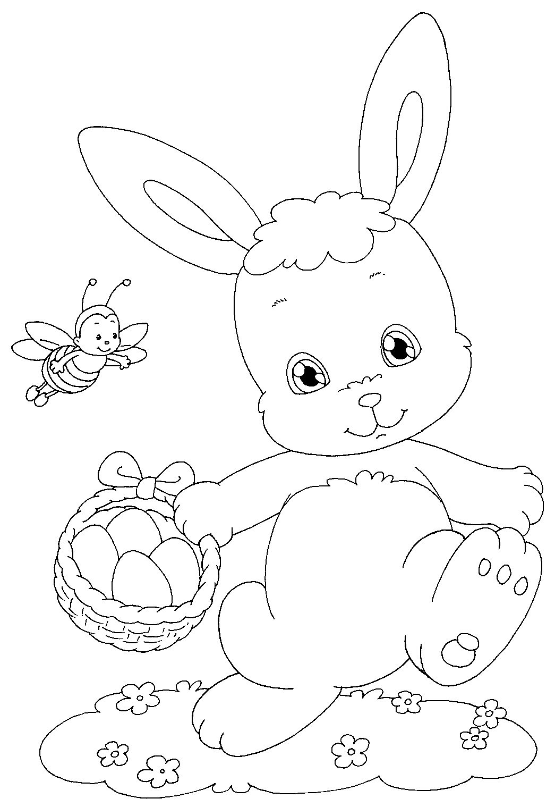
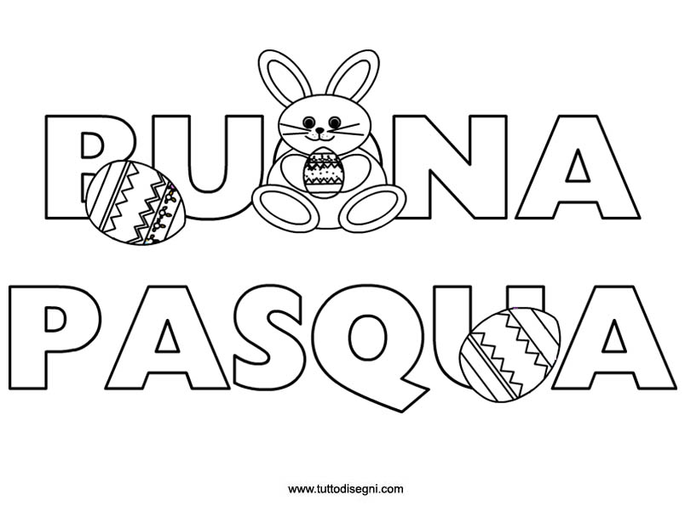
Fai la pag. 40 e 41 sul libro giallo.
Trascrivi sul quaderno ed esegui i seguenti problemi:
In un giardino ci sono 15 alberi. Ne vengono tagliati 6. Quanti alberi sono rimasti nel giardino?
In uno stagno stanno nuotando 9 paperelle, ne arrivano altre 7.Quante paperelle ci sono in tutto nello stagno?
A te e alla tua famiglia
Maestra Nadia

